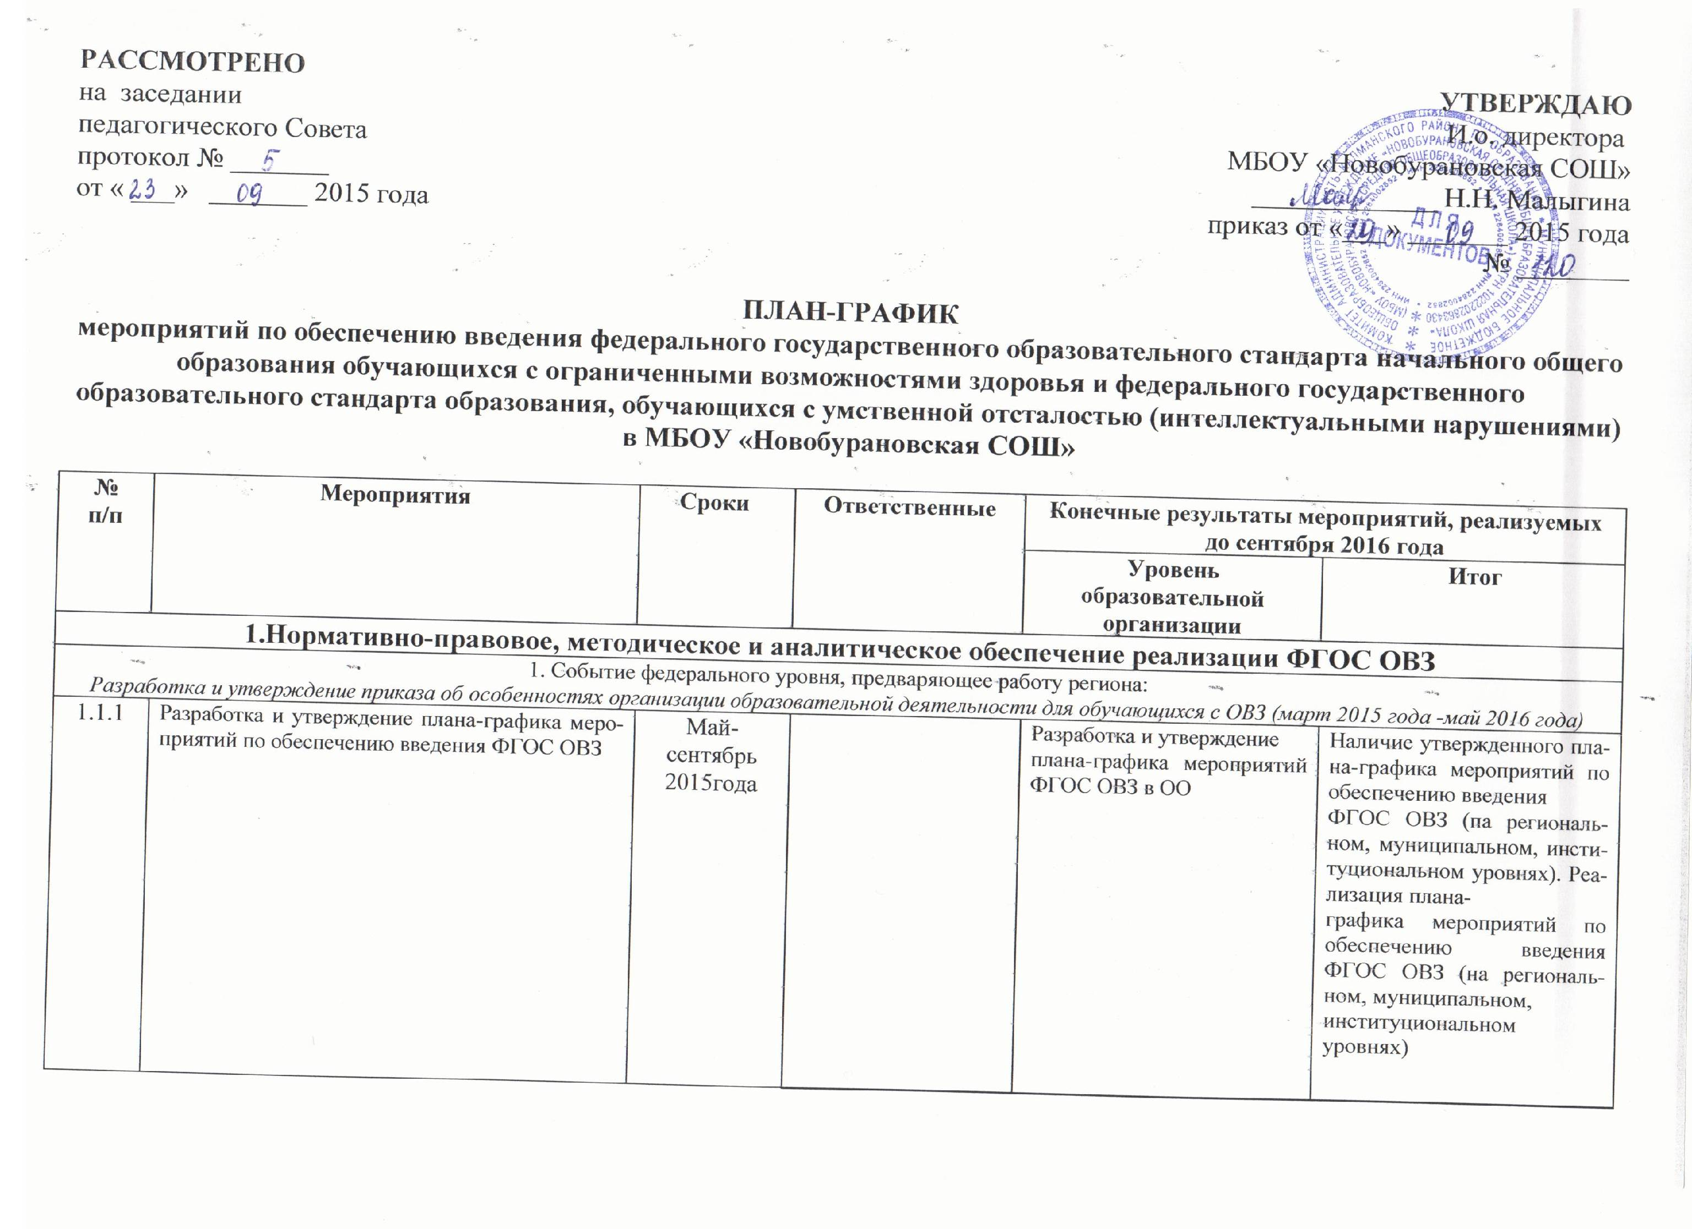
УТВЕРЖДАЮ
РАССМОТРЕНО
на заседании
педагогического Совета
протокол № _______
от « ___» _______ 2015 года
И.о. директора
МБОУ «Новобурановская СОШ»
_____________ Н.Н. Малыгина
приказ от «___» _______ 2015 года
№ ________

ПЛАН-ГРАФИК
мероприятий по обеспечению введения федерального государственного образовательного стандарта начального общего образования обучающихся с ограниченными возможностями здоровья и федерального государственного образовательного стандарта образования, обучающихся с умственной отсталостью (интеллектуальными нарушениями) в МБОУ «Новобурановская СОШ»

№  п/п | Мероприятия | Сроки | Ответственные | Конечные результаты мероприятий, реализуемых до сентября 2016 года
№  п/п | Мероприятия | Сроки |  | Уровень образовательной организации | Итог
1.Нормативно-правовое, методическое и аналитическое обеспечение реализации ФГОС ОВЗ
1. Событие федерального уровня, предваряющее работу региона:
Разработка и утверждение приказа об особенностях организации образовательной деятельности для обучающихся с ОВЗ (март 2015 года -май 2016 года)
1.1.1 | Разработка и утверждение плана-графика мероприятий по обеспечению введения ФГОС ОВЗ | Май-сентябрь 2015года |  | Разработка и утверждение  плана-графика мероприятий ФГОС ОВЗ в ОО | Наличие утвержденного плана-графика мероприятий по обеспечению введения  ФГОС ОВЗ (па региональном, муниципальном, институциональном уровнях). Реализация плана-  графика мероприятий по обеспечению введения ФГОС ОВЗ (на региональном, муниципальном,  институциональном уровнях)
1.1.1 |  | Май-сентябрь 2015года |  | Разработка и утверждение  плана основных  мероприятий по подготовке к введению ФГОС ОВЗ в муниципальных ОО | Наличие утвержденного  плана основных  мероприятий по подготовке  к введению ФГОС ОВЗ
1.1.2. | Разработка и утверждение региональных нормативных правовых актов, обеспечивающих введение ФГОС ОВЗ | Август 2015 года  август  2016 года |  | Приведение локальных актов ОО в соответствие  с ФГОС ОВЗ | Наличие региональной нормативной правовой  базы по вопросам  введения ФГОС ОВЗ Соответствие локальных актов школы ФГОС ОВЗ
1.1.2.1. | Разработка примерного перечня учебного и  учебно-наглядного оборудования для кабинетов  начальных классов ОО, соответствующего требованиям ФГОС ОВЗ | Октябрь 2015 года |  | Обеспечение кабинетов  начальных классов  ОО учебным и учебно-наглядным оборудованием в соответствии с примерным  перечнем до 01.09.2016 | Утвержденный примерный  Перечень учебного и учебно-наглядного оборудования для кабинетов  начальных классов  ОО , соответствующего  требованиям ФГОС ОВЗ
1.1.2.2. | Разработка проекта договора о взаимодействии  ОО, реализующего ФГОС ОВЗ, и учреждения дополнительного образования детей | Ноябрь 2015 года |  | Заключение договоров  о взаимодействии ОО и учреждения дополнительного образования  детей | Утверждена форма  примерного договора о взаимодействии ОО и учреждения дополнительного образования детей
1.1.2.3. | Разработка примерного положения об учебном  кабинете начальных классов | Декабрь 2015 года |  | Организация работы  по паспортизации кабинетов  начальных классов ОО в соответствии с утвержденным  примерным положением  об учебном кабинете | Все кабинеты подготовительных. 1 классов  к 01.09.2016 паспортизированы  в соответствии утвержденным  примерным положением об учебном кабинете
1.1.2.4. | Разработка и утверждение Рекомендаций по  разработке на основе ФГОС ОВЗ примерной  основной образовательной программы начального общего образования в части учета  региональных особенностей | Май 2016 года |  |  | Утвержденные Рекомендации по разработке  на основе ФГОС ОО примерной основной образовательной  программы начального общего образования в части  учета региональных особенностей
1.1.2.5. | Разработка и утверждение примерного Положения о деятельности  тьюторов в ОО Алтайского края | май  2016 года |  | Организация работы  ОО по введению в штатное расписание ОО должностей тьютора, ассистента | Введение в штатное  расписание ОО должностей  тьютора
1.1.2.6. | Внесение изменений в положение о Площадке  методического сопровождения образования  детей-инвалидов, детей с ОВЗ в части обеспечения методического сопровождения введения ФГОС ОВЗ (от 18.02.2013 №584 «Об  утверждении Положения о площадке методического сопровождения образования детей-инвалидов и детей с ограниченными возможностями здоровья в Алтайском крае») | Ноябрь 2015 года |  | Обеспечение участия в мероприятиях, предусмотренных в Плане  работы площадок  методического сопровождения образования  детей-инвалидов, детей  с ОВЗ работников 00 | Приказ Главного управления «О внесении  изменений в положение  о Площадке методического сопровождения образования  детей-инвалидов, детей с ОВЗ в части обеспечения методического сопровождения введения ФГОС ОВЗ»
1.1.3. | Включение вопросов введения и реализации  ФГОС ОВЗ в планы заседаний краевых учебно-методических объединений (далее - «УМО») педагогов образовательных организаций  Алтайского края, краевых методических  комиссий краевых учебно-методических объединений педагогов образовательных учреждений Алтайского края | постоянно |  | Обеспечение участия  в мероприятиях, предусмотренных  планами работы краевых и  муниципальных УМО  работников ОО | Планирование деятельности  краевых и муниципальных методических объединений  педагогов с включением вопросов введения и реализации ФГОС ОВЗ.  Материалы на сайте, страницах краевых и  муниципальных УМО
2. Событие федерального уровня, предваряющее работу региона:
Разработка и утверждение аналитических материалов по оценке готовности и достаточности условий к введению ФГОС ОВЗ. включая кадровые,
материально-технические, нормативно-правовые, организационно-методические (август 2015 года)
1.2.1. | Подготовка информации заместителю начальника Г лавного управления по оценке  готовности и достаточности условий к введению  ФГОС ОВЗ | декабрь  2015 года,  август 2016  года |  | Самоанализ ОО по оценке готовности и достаточности условий к введению ФГОС ОВЗ, включая кадровые,  материально- технические, нормативно- правовые, организационно методические | Информация заместителю  Начальника Г лавного управления об оценке готовности и достаточности условий к введению ФГОС ОВЗ
Предоставление отчета
по итогам самоанализа
ОО по оценке готовности и достаточности условий к введению ФГОС ОВЗ в муниципальный орган
управления образованием
3. События федерального уровня, предваряющие работу региона:
1. Разработка инструментария и программы мониторинга условий для реализации ФГОС ОВЗ в субъектах Российской Федерации.
2. Проведение мониторинга (1 раз в полугодие).
3. Предоставление аналитических материалов по результатам мониторинга условий реализации ФГОС ОВЗ в субъектах Российской Федерации
1.3.1. | Сбор, систематизация и обобщение материалов мониторинга условий  для реализации ФГОС ОВЗ в Алтайском крае  для направления в Минобрнауки России | Сентябрь 2015 года-август 2016 года |  | Обеспечение создания условий для реализации ФГОС ОВЗ в ОО | Направление в Минобрнауки Российской  Федерации материалов  мониторинга  условий для реализации ФГОС ОВЗ в Алтайском крае
Мониторинг условий
для реализации ФГОС
ОВЗ в ОО
1.3.2. | Разработка и утверждение плана по созданию  условий для реализации ФГОС ОВЗ в Алтайском крае по результатам проведения мониторинга | сентябрь  2015 года  декабрь  2015 года |  | Разработка и утверждение  раздела программы  развития ОО по созданию условий для реализации ФГОС ОВЗ по результатам  проведения мониторинга | Утвержденные программы  развития по созданию условий для реализации ФГОС ОВЗ по результатам  проведения мониторинга  регионального, муниципального и  школьного уровней
Приказ муниципального
органа правления образованием «О контроле готовности общеобразовательных
учреждений к внедрению
ФГОС ОО для обучающихся с ОВЗ»
4. Событие федерального уровня, предваряющее работу региона:
Разработка письма Минобрнауки России с разъяснениями по отдельным вопросам введения ФГОС ОВЗ (сентябрь 2015 года)
1.4.1. | Проведение селекторных, окружных и иных  совещаний со специалистами муниципальных  органов управления образованием, педагогическими работниками края с включением вопросов по ознакомлению  с содержанием письма Минобрнауки России с разьяснениями по отдельным вопросам введения ФГОС ОВЗ и разъяснению особенностей введения ФГОС ОВЗ в Алтайском  крае по утвержденному плану | октябрь  2015 года  август  2016 года |  | Организация мероприятий  по разъяснению особенностей введения ФГОС ОВЗ с работниками ОО | Реализация плана селекторных, окружных  и иных совещаний со  специалистами муниципальных органов  управления образованием,  педагогическими работниками края  с включением вопросов  по ознакомлению  с содержанием письма  Минобрнауки России с разъяснениями по  отдельным вопросам  введения ФГОС ОВЗ  и разъяснению особенностей  введения ФГОС ОВЗ в Алтайском крае по утвержденному плану
5. Событие федерального уровня, предваряющее работу региона:
1. Разработка методических рекомендаций по разработке на основе ФГОС ОВЗ адаптированной основной образовательной программы образовательной
организации (сентябрь 2015 года).
2. Включение в Федеральный реестр примерных образовательных программ, используемых в образовательном процессе в соответствии с ФГОС ОВЗ
1.5.1. | Организация совещаний и семинаров с учредителями и руководителями  ОО по вопросам разработки адаптированной  основной образовательной программы ОО | октябрь  2015 года-  август  2016 года |  | Разработка на основе  ФГОС ОВЗ адаптированной  основной образовательной  программы ОО | Проведение совещаний  и семинаров с педагогическими работниками по вопросам разработки  адаптированной основной  образовательной программы ОО
1.5.2. | Участие по запросу Минбрнауки России в  экспертизе примерных образовательных программ (в части учета  региональных, этнокультурных особенностей) | постоянно |  | Разработка основных  образовательных программ  с использованием  примерных образовательных  программ, находящихся в федеральном реестре | Разработаны основные  образовательные программы в соответствии с современными требованиями
2. Организационное обеспечение реализации ФГОС ОВЗ
1. Событие федерального уровня, предваряющее работу региона:
Создание рабочей группы субъекта Российской Федерации по введению ФГОС ОВЗ (март 2015 года)
2.1.1. | Разработка и утверждение  приказа Главного управления «О создании рабочей группы по введению в Алтайском  крае федеральных государственных  образовательных стандартов образования обучающихся с ограниченными  возможностями здоровья в 2015 - 2016 годах» | Март 2015 года |  | Разработка и утверждение  приказа ОО «О создании рабочей группы образовательной организации по введению ФГОС ОВЗ» | Приказ руководителя учреждения «О создании  рабочей группы  по введению в МБОУ «Новобурановская СОШ» федеральных государственных  образовательных  стандартов образования  обучающихся с  ограниченными возможностями здоровья в 2015 - 2016 годах»
3. Кадровое обеспечение введения ФГОС ОВЗ
1. Событие федерального уровня, предваряющее работу региона:
Разработка программ и учебно-методических комплектов для повышения квалификации руководящих и педагогических работников образовательных организаций по вопросам реализации ФГОС ОВЗ.
3.1.1. | Разработка и утверждение плана-графика повышения квалификации  руководящих и педагогических работников  образовательных организаций по вопросам  реализации ФГОС ОВЗ в Алтайском крае | апрель  2015 года -  сентябрь  2016 года |  | Обеспечение повышения  Квалификации руководящих и педагогических работников  ОО по вопросам реализации ФГОС ОВЗ | Реализация плана-  графика повышения  квалификации руководящих  и педагогических  работников  МБОУ «Новобурановская СОШ»
3.1.2. | Разработка и утверждение региональной программы дополнительного  профессионального образования для раз личных категории работников образования  по направлению «Специальное (дефектологическое) образование» | декабрь 2015  года |  | Обеспечение участия  в реализации региональной  программы дополнительного  профессионального образования для различных  категорий работников  образования по вопросам введения ФГОС ОВЗ руководящих педагогических работников ОО | Реализация региональной  программы  дополнительного  профессионального  образования для раз личных категорий работников  образования по вопросам введения ФГОС ОВЗ
3.1.3. | Организация проведения профессиональной  переподготовки педагогических работников  образовательных организаций по направлению  «Специальное (дефектологическое) образование» | постоянно |  | Информирование педагогических работников  ОО о сроках проведения профессиональной  переподготовки  педагогических  работников по  направлению «Специальное  (дефектологическое)  образование | Обеспечение потребности  края в профессиональной  переподготовки  педагогических  работников образовательных  организаций по направлению  «Специальное  (дефектологическое)  образование»
3.1.4. | Мониторинг кадровой готовности ОО к введению ФГОС ОВЗ | май  2015 года  август  2016 года |  | Участие в мониторинге | Аналитическая справка  о готовности образовательных  организаций  края по обеспечению  введения федерального  государственного  образовательного стандарта  начального общего  образования обучающихся  с ограниченными  возможностями  здоровья и федерального  государственного  образовательного  стандарта образования,  обучающихся с  умственной отсталостью
3.1.5. | Организация сетевого консультирования руководящих и педагогических  работников края по вопросам введения и реализации ФГОС ОВЗ | постоянно |  | Формирование запроса  на проведение сетевой консультации | Обеспечение сетевого  консультирования руководящих  и педагогических  работников  края по вопросам введения  и реализации ФГОС ОВЗ
4. Финансово-экономическое обеспечение введения ФГОС ОВЗ
1. Событие федерального уровня, предваряющее работу региона:
Разработка методических рекомендаций по реализации полномочий субъектов Российской Федерации по финансовому обеспечению прав обучающихся с ОВЗ на получение общедоступного и бесплатного образования в условиях введения ФГОС ОВЗ
4.1.1. | Учет методических рекомендаций при формировании региональных  бюджетов на очередной финансовый  год, государственных заданий ОО | август  2015, далее постоянно |  | Эффективное планирование  расходов  средств | Расходование средств  осуществляется с учетом  необходимости  реализации полномочий  субъекта по финансовому  обеспечению  прав обучающихся с ОВЗ на получение общедоступного  и бесплатного образования  в условиях введения ФГОС ОВЗ
4.1.2. | Разработка и утверждение проектов приказов  «Об утверждении размеров нормативов  бюджетного финансирования реализации образовательных программ  в муниципальных общеобразовательных  организациях Алтайского края»,  «Об утверждении методики расчёта нормативного объёма расходов финансирования на обеспечение прав граждан на получении общедоступного и бесплатного начального  общего, основного общего и среднего общего  образования в краевых общеобразовательных  учреждениях» | Декабрь 2015 года |  |  | Приказ «Об утверждении  размеров  нормативов бюджетного  финансирования  реализации образовательных  программ в  муниципальных общеобразовательных  организациях Алтайского  края»,  «Об утверждении методик  и расчёта нормативного  объёма расходов финансирования  на обеспечение  прав граждан на получении  общедоступного и бесплатного начального общего, основного общего и  среднего общего образования в краевых  общеобразовательных  учреждениях»
2. Событие федерального уровня, предваряющее работу региона:
Аналитические материалы по результатам мониторинга финансового обеспечения реализации прав обучающихся с ОВЗ на получение общедоступного
и бесплатного образования в условиях введения ФГОС ОВЗ. Доработка методических рекомендаций по реализации полномочий субъектов
Российской Федерации по финансовому обеспечению прав обучающихся с ОВЗ на получение общедоступного и бесплатного образования в
условиях введения ФГОС ОВЗ
4.2.1. | Подготовка предложений по объему финансирования краевых, муниципальных общеобразовательных учреждений на 2016 год с учетом доработанных методических рекомендаций по реализации полномочий субъектов Российской Федерации по финансовому обеспечению прав обучающихся с ОВЗ на получение общедоступного и бесплатного образования в условиях введения ФГОС ОВЗ | сентябрь  2015 года |  | Корректировка и выполнение государственных  заданий в соответствии  с ФГОС ОВЗ | Финансовое обеспечение  ФГОС ОВЗ в классах коррекции  общеобразовательных  муниципальных учреждений.  ОО выполнено государственное задание в  полном объеме с учетом  ФГОС ОВЗ
5. Информационное обеспечение ФГОС ОВЗ
Информирование общественности (в том числе педагогической) о ходе и результатах реализации ФГОС ОВЗ с использованием интернет - ресурсов (официальный сайт Минобрнауки России), педагогических, научно-методических изданий и СМИ

5.1. | Проведение совещаний, конференций, семинаров, вебинаров с видео включением вопросов введения и реализации ФГОС ОВЗ | 2015- 2016гг |  | Проведение совещаний,  семинаров по вопросам  введения и реализации ФГОС ОВЗ. Организация  участия руководящих  и педагогических работников образовательных  организаций в мероприятиях по вопросам введения и  реализации ФГОС ОВЗ | Участие в мероприятиях  по вопросам введения  и реализации ФГОС ОВЗ. Проведение педагогических  советов и других мероприятий в образовательной  организации по вопросам введения и реализации  ФГОС ОВЗ
5.2. | Создание сайте ГУ раздела «Введение ФГОС  образования обучающихся с ОВЗ» | апрель  2015 года |  | Размещение на сайте ОО информации о введении ФГОС ОВЗ и связанных с этим изменениях в работе  ОО | Информированность  общественности о  проводимой в крае  работе по введению  ФГОС ОВЗ
5.3. | Проведение II Всероссийской Научно- практической конференции «Специальное и  инклюзивное образование; инновации, перспективы, проблемы» | декабрь  2015 года |  | Участие в конференции | Участие в конференции  не менее 150 научно-  педагогических,  руководящих и педагогических  работников  Диссеминация успешного  опыта и позитивных  практик введения  и реализации ФГОС ОВЗ. а также реализации современных психолого –педагогических технологий  обучения, воспитания и сопровождения детей с ОВЗ.  Информирование общественности  (в том числе педагогической)  о ходе и результатах  реализации ФГОС ОВЗ с использованием интернет -  ресурсов, печатной  продукции
5.4. | Информационное сопровождение в СМИ о  ходе введения и реализации ФГОС ОВЗ | 2 0 1 5 -2 0 1 6  годы |  | Размещение публикаций  в СМИ, в том числе электронных, о  ходе реализации ФГОС ОВЗ.  Информационное сопровождение родителей,  обличающихся 0-1 классов текущего учебного года, представителей  общественности и средств  массовой информации  по ознакомлению с условиями обучения по ФГОС ОВЗ

